ŠKOLNÍ STRATEGIE PREVENCE 2023 - 2027

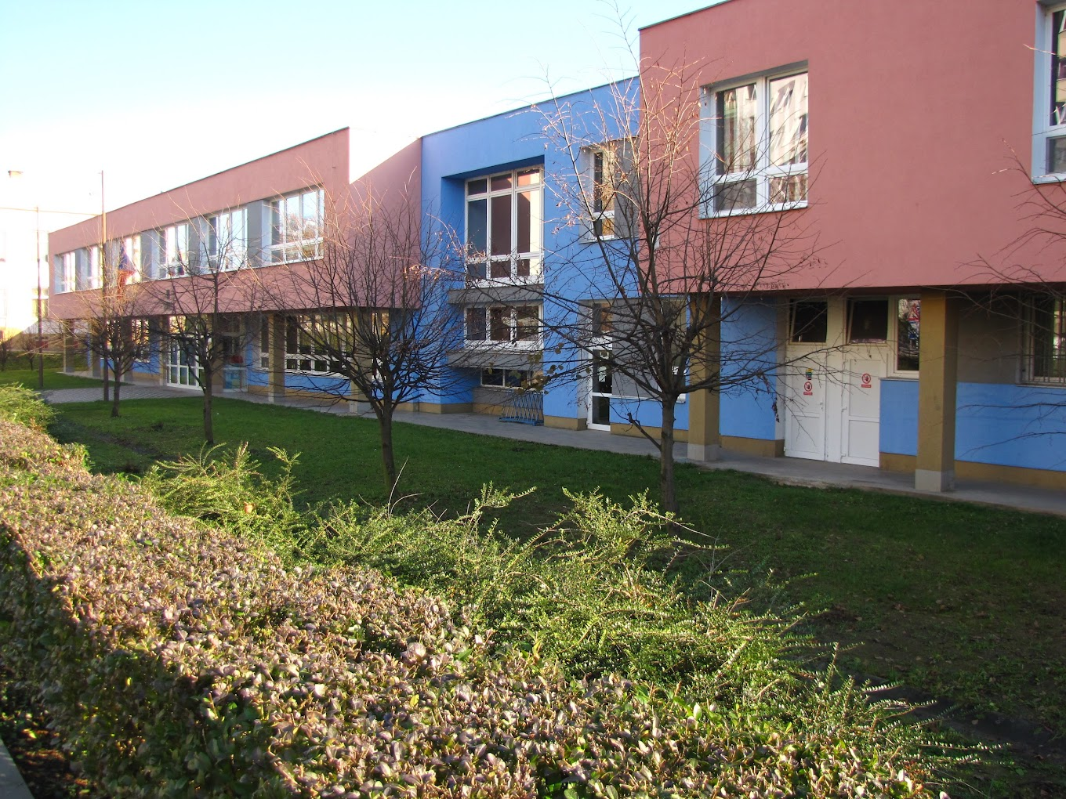

Preventivní strategie školy vychází z příslušných dokumentů MŠMT, především z Národní strategie primární prevence rizikového chování dětí a mládeže, příslušných metodických pokynů a vyhlášek MŠMT a dalších dokumentů týkajících se oblasti prevence rizikového chování.
Respektuje dlouhodobou výchovně vzdělávací koncepci školy a místní podmínky, dále pak populační vývoj, personální a finanční zajištění.
Klade si za cíl stanovit dlouhodobé priority v oblasti prevence rizikového chování a předcházení vzniku rizikového chování.
V minulém období se podařilo nastavit pozici školního metodika prevence, úspěšně se rozvíjí spolupráce ŠMP a VP a zavedla se pravidelná setkání ŠMP, VP a vedení školy. ŠMP úzce spolupracuje a pravidelně konzultuje činnost s OMP a účastní se pravidelných setkání metodiků Základních škol v Přerově. Na starosti má také na www stránkách školy informační sekci Prevence, zajišťuje pravidelné akce a preventivní a intervenční programy, sleduje novinky v dané oblasti a průběžně se vzdělává. Také má vystudované DPS, nutné k výkonu specializované činnosti.

I. Zapojení školy do dlouhodobých projektů

Škola se zapojuje do dlouhodobých preventivních programů, které soustavnou výchovně vzdělávacích činnosti budují správný postoj k životu a zdravému životnímu stylu.
V těchto projektech budeme pokračovat i nadále. Jedná se zejména o program Hasík pro 2. ročníky, Markétina dopravní výchova, Kočičí zahrada pro 2. a 3. třídy, Mléko do škol a Ovoce a zelenina do škol pro 1. stupeň. Také se pravidelně zajímáme o další vypsané grantové projekty, které se váží jak k prevenci, tak i posilování kompetencí žáků a budování dobrých vztahů v kolektivu.
V rámci tzv. Šablon realizujeme řadu aktivit, které slouží k podpoře žáků ohrožených školním neúspěchem a také ze sociálně znevýhodněného prostředí. Jedná se zejména o volnočasové aktivity, doučování a podpora kompetencí.
Další programy budeme volit dle zájmu, nabídky a možností školy a regionu. Pravidelně se zúčastňujeme akcí zaštítěných MŠMT a Olomouckým krajem, spolupracujeme s místními i regionálními distributory zdravé výživy, ovoce a zeleniny.
Využíváme možností našeho města a regionu, zejména při společných akcích typu Putování po stopách lovců mamutů, Dětský sportovní den, Mikulášská besídka, Putování ve štrúdlu na štrúdl, Vánoční městečko, Velikonoční městečko, koordinujeme spolupráci s o.s. Komenius, které se spolupodílí na životě a chodu školy. Škola nabízí celou řadu školních (neplacených kroužků) a ve spolupráci se SVČ Atlas obohacujeme nabídku mimoškolních kroužků.

II. Cílové skupiny primární prevence
Primární skupiny

- Děti a mládež
Cílem našeho působení je dítě, které je
        - Odolnější vůči stresu, negativním zážitkům a vlivům
        - Schopné dělat samostatná rozhodnutí při vědomí všech variant
        - Schopné řešit, popřípadě schopné nalézt pomoc při řešení problémů
        - Vybaveno přiměřenými sociálně psychologickými dovednostmi
        - Vyhraněno negativně vůči návykovým látkám
        - Otevřené a pozitivně nastavené k sociálním vztahům
        - Aktivní k přijímání zdravého životního stylu
        - Aktivně se zapojující do života školy

- Pedagogičtí pracovníci
Naší snahou je vzdělaný, kvalifikovaný, komunikativní, empatický, psychologicky a speciálně pedagogicky vybavený pedagogický pracovník, který se zároveň aktivně podílí na zdravém vývoji žáků a tvorbě preventivních aktivit a programů. Tomu podřizujeme především DVPP (doplňující studium ŠMP, odborná školení pracovníků dle potřeby školy).

Sekundární skupiny
Rodiče a veřejnost

- informační servis
    - informační letáky pro rodiče
    - Dny otevřených dveří
    - schůze o.s. Komenius
    - třídní schůzky a konzultace
    - komunikace s TU
    - konzultační hodiny ŠMP
    - www stránky školy, prezentace školy v médiích, www stránky města

- aktivní formy spolupráce s rodiči
    - spolupráce rodičů při zajišťování akcí školy
    - aktivní návrhy rodičů a spolupráce při vytváření akcí školy
    - aktivní spolupráce s o. s. Komenius
    - metodické materiály pro rodiče, nabídka ŠMP, knihovna

- poradenská činnost
    - konzultační hodiny (všichni vyučující, TU, ŠMP, VP)
    - práce školního psychologa
    - databáze institucí pracujících v oblasti primární prevence
    - možnost zprostředkování dalších služeb formou objednávky nebo předání kontaktu

III. Vymezení pojmů primární prevence

Škola se v oblasti primární prevence zaměřuje na
    - předcházení zejména následujícím rizikovým jevům:
      - záškoláctví
      - šikana, násilí
      - vandalismus
      - rasismus, xenofobie
      - užívání návykových látek (tabák, alkohol, OPL)
      - poruchy příjmu potravy
      - onemocnění HIV/AIDS
      - netolismus (virtuální drogy), patologické hráčství
      - kriminalita nezletilých a mladistvých
      - nebezpečí náboženského a politického extremismu

2) rozpoznání a zajištění včasné intervence:
- domácí násilí
- týrání a zneužívání dětí
- ohrožování výchovy mládeže
- poruchy příjmu potravy

Důraz klademe na specifickou primární prevenci, která má podle našich zkušeností nejvýraznější přínos pro děti a mládež. Využíváme našich vlastních možností – zařadili jsme řadu témat do ŠVP (VO, VZ, Př, Z), dále v rámci výuky a projektů školy zajišťujeme exkurze, pravidelné preventivní aktivity a programy (viz i kapitola Dlouhodobé projekty), aktivně pracuje na škole školní psycholog, který dále poskytuje i metodickou podporu, podpora vedení třídnických hodin.
Pokračujeme také s dlouhodobou výbornou spoluprací s Preventivní skupinou v Přerově, která nám zajišťuje pravidelné preventivní programy určené zejména na práci se třídou, s PPP, Policií ČR, Městskou policií. Dále spolupracujeme s OSPOD a kurátory pro mládež, kteří nám poskytují besedy pro žáky a pravidelnou poradenskou činnost.
V rámci nespecifické primární prevence pracuje také výborně ŠD a ŠK, kde vychovatelky zajišťují velké množství volnočasových aktivit. Nově se do volnočasových aktivit zapojili i další zájemci s pedagogickým vzděláním, zejména v oblasti sportovních aktivit.
Výhodou je také úzká spolupráce se SVČ, jehož pobočka sídlí přímo v budově ZŠ.

IV. Dlouhodobé cíle

V rámci primární prevence rizikového chování si Základní škola J. A. Komenského stanovuje jako dlouhodobé cíle:
- Efektivně fungující primární prevence na škole
- Provázanost spolupráce s příslušnými institucemi (MŠMT, OMP, PPP Policie ČR, OSPOD)
- Spolupráce s místními a regionálními institucemi a organizacemi při preventivních aktivitách
- Funkční informační systém a metodické středisko školy (uvnitř i vně prostředí školy)
- Podpora DVPP v oblasti primární prevence (DVPP ŠMP, VP, TU, pedagogů a vychovatelek ŠD) dle nabídky a potřeb školy
- Evaluace programů školy
- Fungování školního poradenského centra ve spolupráci ŠMP, VP, školního psychologa a popř. dalších odborníků
- Rozvoj školních aktivit směřující k otevřené škole (typu komunitní)
- Aktivní zapojení zákonných zástupců dětí do života školy

Metody a formy řešení dílčích aktivit

1. stupeň:
Nástup do školy je velké změna v životě dítěte, a proto se zaměřujeme především na:
- společné stanovení a zažití pravidel soužití mezi žáky a učiteli
- zvyšování zdravého sebevědomí žáků
- zkoumání a uvědomování si vlastní osobnosti
- vnímání individuálních odlišností dětí mezi sebou a přijímání těchto jevů
- nácvik vzájemné úcty, sebeúcty a důvěry
- důraz na spolupráci s rodiči
- široká nabídka volnočasových aktivit, návštěvy představení, koncertů, besed apod., účast v soutěžích výtvarných, sportovních, zdravotnických, dopravních atd.
- rozvoj schopnosti diskutovat, komunikovat, řešit problémy a konflikty
- rozvoj schopnosti klást otázky, umění vyjádřit svůj názor, umění říci „ne“
- navozování příznivého psychosociálního klimatu ve třídě
- osvojování a upevňování základních návyků v rámci zdravého životního stylu – hygiena, životospráva, sdělení základních informací z oblasti prevence experimentování s alkoholem a cigaretami
- základy etické a právní výchovy
- zaměření pozornosti na včasné odhalování specifických poruch učení, chování nebo i jiných postižení
- všestranný rozvoj osobnosti žáka
- soustředěnost na včasné diagnostikování sociálně patologických problémů ve třídních kolektivech
- důraz na spolupráci s rodiči
- enviromentální výchova

2. stupeň:
Druhý stupeň je náročný zejména z důvodu přechodu na jiný styl práce, změnu kolektivu (odchod na víceleté gymnázium, příchod nových spolužáků), časté střídání vyučujících a místností, nové předměty. Zde klademe důraz na:
- vzájemné poznávání spolužáků
- vytváření vztahu důvěry mezi žáky a učiteli a mezi žáky navzájem
- stanovení pravidel soužití třídní komunity
- formování skupiny, která je pro žáky bezpečným místem, která jim pomůže vyhnout se rizikovému společensky nežádoucímu chování – šikanování, užívání alkoholu a drog, vzniku různých typů závislostí apod.
- začlenění nových žáků do komunity třídy
- trénink obrany před manipulací, s uměním říci „ne“
- trénink odpovědnosti za vlastní rozhodnutí
- zvládání náročných fyzických duševních situací
- umění vyrovnat se s neúspěchem
- upevňování vztahů v komunitě vrstevníků
- rozvoj schopností přijímat svobodná a odpovědná rozhodnutí
- nácvik efektivní komunikace na základě vlastních prožitků
- nácvik řešení zátěžových situací
- zvýšení schopnosti odolávat nebezpečím, krizím, stresu, zátěžovým situacím (včetně odmítání alkoholu, drog, nikotinu, nevhodných způsobů chování)
- přehled životních rizik
- společenské vztahy (včetně mediální výchovy, vlivu reklamy apod.)
- modelové, projektové situace poskytující návody k řešení problémů

Konkrétní aktivity podporující primární prevenci

- výchova k odpovědnosti za zdraví své i ostatních – vytváření eticky hodnotných postojů a způsobů chování
- zavedení třídnických hodin do rozvrhu a jejich využití k podpoře pozitivního klimatu třídních kolektivů
- akce zaměřené na zvyšování právního povědomí (využití nabídek různých druhů spolupráce s Policií ČR a městskou policií)
- zaměření pozornosti na projekty prevence drogových závislostí, konzumace alkoholu, vandalismu, rasismu, násilí, komerčního sexuálního zneužívání apod.
- na základně průzkumu zaměřeného na zneužívání návykových látek věnovat i nadále zvýšenou pozornost prevenci kouření.
- dovednost volby správné životosprávy - poruchy příjmu potravy – mentální anorexie a bulimie (blok v rámci hodin VZ)
- přednášky, besedy a pořady věnované sexuální výchově a prevenci AIDS (absolvování vybraných pořadů dle nabídky na základě zkušeností s jejich úrovní z minulých let.)
- akce zaměřené na práci s národnostními menšinami směřující k potlačení rasismu a xenofobie
- zvyšování příznivého klimatu ve třídních kolektivech také formou organizování výletů, exkurzí, lyžařského výcvikového kurzu atd.
- organizování akcí směřujících k oživení klimatu ve škole a zábavnou formou zpříjemnění školního prostředí (sportovní akce, soutěže atd.)
- široká nabídka volnočasových aktivit
- účast v literárních, výtvarných, sportovních a jiných soutěžích
- snaha o zavedení žákovského parlamentu - rozvíjí zodpovědnost žáků za širší společenství a vzájemné soužití, je prostorem pro zapojení žáků do organizace školy, pravidelná setkání umožňují kontinuální práci a prevenci problémů ve třídách.

Ke zjištění aktuálního stavu sociálně negativních jevů ve škole jsou využívána dotazníková šetření, práce třídních učitelů, třídnické hodiny a hodiny předmětů výchovného charakteru, schránka důvěry. Zjišťování je průběžné, v případě potřeby je přizván školní psycholog, OMP nebo pracovník PPP.

V Přerově – Předmostí 1. 9. 2023

Vypracovala Mgr. Marta Grigárková, ŠMP

